**Výstupný test**

1. Označ **pravdivú** vetu:
2. Číslo 650 000 je o 60 000 väčšie ako 710 000.
3. Číslo 650 000 je o 60 000 menšie ako 710 000.
4. Číslo 650 000 je o 70 000 menšie ako 710 000.

|  |
| --- |
| 5 |
| 4 |
| 3 |
| 2 |
| 1 |
| 0 |
| -1 |
| -2 |
| -3 |
| -4 |
| -5 |

1. Číslo 650 000 je o 70 000 väčšie ako 710 000.
2. Predstav si, že si vo výťahu budovy, ktorá má niekoľko poschodí a niekoľko suterénov (podzemí). Ak pôjdeš z 3.suterénu o dve poschodia hore **dostaneš sa na**:
3. 5.poschodie
4. 1. poschodie
5. 1. suterén
6. 5. suterén
7. V ktorom obrázku sú správne vyfarbené **dve tretiny**?

**A)**

**B)**

**C)**

**D)**

|  |  |  |  |  |  |
| --- | --- | --- | --- | --- | --- |
|  |  |  |  |  |  |
|  |  |  |  |  |  |
|  |  |  |  |  |  |
|  |  |  |  |  |  |

|  |  |  |  |  |  |
| --- | --- | --- | --- | --- | --- |
|  |  |  |  |  |  |
|  |  |  |  |  |  |
|  |  |  |  |  |  |
|  |  |  |  |  |  |

|  |  |  |  |  |  |
| --- | --- | --- | --- | --- | --- |
|  |  |  |  |  |  |
|  |  |  |  |  |  |
|  |  |  |  |  |  |
|  |  |  |  |  |  |

|  |  |  |  |  |  |
| --- | --- | --- | --- | --- | --- |
|  |  |  |  |  |  |
|  |  |  |  |  |  |
|  |  |  |  |  |  |
|  |  |  |  |  |  |

a

b

c

d

1. Na obrázku je štvorica priamok. Ktoré tvrdenie **je nepravdivé**?
2. priamka ***a***  je kolmá na priamku ***c***
3. priamka ***b*** je rovnobežná s priamkou ***a***
4. priamka ***d*** nie je kolmá na priamku ***a***
5. priamka ***b***  je rovnobežná s priamkou ***c***
6. Obdĺžnik má obvod 200 cm, dĺžka jednej jeho strany je 42 cm, aká dlhá je druhá strana?
7. 158 cm
8. 242 cm
9. 58 cm
10. 116 cm
11. Číslo o päťdesiat väčšie ako najmenšie sedemciferné číslo je číslo:
12. 1 000 050
13. 100 050
14. 999 950
15. 10 000 050
16. Ak zväčšíme každú stranu obdĺžnika o 1 cm, potom sa jeho obvod zväčší o:
17. 2 cm
18. 4 cm
19. 6 cm
20. 8 cm

29 000

**Č**

26 500

Na mieste písmena **Č** je číslo:

1. 26 700
2. 27 000
3. 27 500
4. 28 000
5. Zakrúžkuj správny výsledok príkladu: **XXV – XIX =**
6. IV
7. VI
8. V
9. VII
10. Ktorá dvojica čísel je porovnaná **nesprávne**?
$505 505 >505 055$

$505 555 <550 000$

$550 550 >550 505$

$555 500 >555 505$

12. Zakrúžkuj číslo, ktoré spĺňa **všetky** tieto podmienky súčasne :

* číslica na mieste desaťtisícok je o 4 väčšia ako číslica na mieste stoviek
* číslo je šesťciferné
* na mieste tisícok je číslica 7

1. 276 382
2. 87 456
3. 107 458
4. 587 456
5. Zakrúžkuj **správny** výsledok príkladu: $\left(8-2·3\right)·\left(16 :4+4\right)=$
6. 16
7. 36
8. 144
9. 4
10. V okienku príkladu **25 + 3∙ = 112** je číslo
11. 4
12. 29
13. 5
14. 28
15. Po delení čísla 60 číslom 7 je zvyšok :
16. 8
17. 5
18. 6
19. 4
20. Správny výsledok príkladu **256 · 17** je
21. 4 252
22. 5 252
23. 4 352
24. 4 359
25. Na Slovensku žije 5 423 800 obyvateľov, z toho je 2 779 595 žien. Koľko žije na Slovensku mužov?
26. 2 644 205
27. 2 644 305
28. 2 654 205
29. 2 644 215
30. Správny výsledok príkladu $4 104 : 9$ je
31. 546
32. 456
33. 465
34. 556
35. V ktorom diagrame je správne znázornená obľúbenosť športov ak **platia** tieto **tri tvrdenia**: *Najviac detí má rado futbal. Tenis má rado najmenej detí. Futbal má rado viac ako polovica detí.*
36. 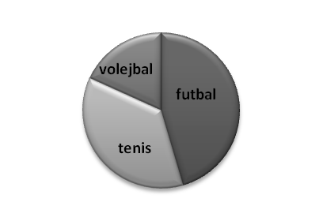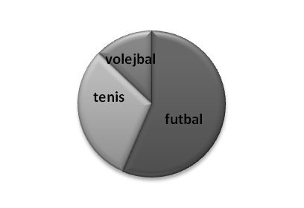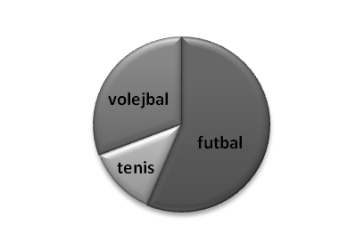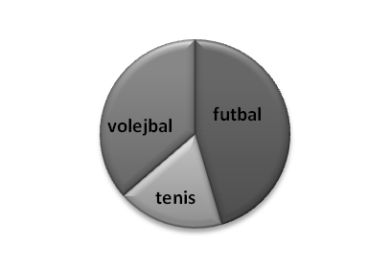 B) C) D)
37. Dĺžka **7 000 cm** je
38. 7 m
39. 70 m
40. 70 dm
41. 700 mm
42. **Štvorec má :**
43. dve osi súmernosti a jeden stred súmernosti
44. tri osi súmernosti a dva stredy súmernosti
45. štyri osi súmernosti a jeden stred súmernosti
46. štyri osi súmernosti a žiaden stred súmernosti